河南机电职业学院“工作啦”精准就业智能移动平台学生版操作指南
为促进毕业生更好更充分就业，实现校企、人岗精准对位，我校就业处(中心)与天基人才网共同合作，结合我校实际情况，历时一年研发出专门服务我校毕业生精准就业的“工作啦”就业系统。
我校就业信息网与「工作啦」求职APP实时同步，以专业+偏好+技能快速发现你的职业优势，为你提供简历完善与投递、岗位搜索与智能匹配、校园招聘活动推送、就业指导与咨询、档案查询等多种就业服务。
目录
01下载登录，即刻拥有毕业生专属求职APP —「工作啦」 2
02选择专业+偏好+技能职业标签，三重精准定位你的职业方向 2
03打造完善针对性强的好简历，为自己赢得更多面试机会 5
04每天刷刷职位，快人一步与企业HR沟通面试 8
05手机预约宣讲会，提前掌握企业一手资料，针对性参加宣讲会 9
06手机预约双选会，更多更好工作机会尽在你的掌控之中 10
07手机预约就业咨询，让求职不再是一个人的战斗 10
08现在从玩转「工作啦」开始吧 7
09平台使用如遇到问题，直接在线联系「小秘书」 11

01下载登录，即刻拥有毕业生专属求职APP —「工作啦」
扫描下方二维码，进入工作啦APP下载页，根据手机种类选择学生端Android版和ios版，下载安装即可。
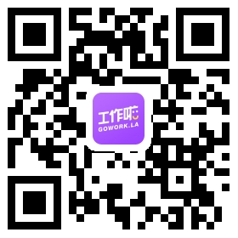
打开工作啦APP，输入学校名称、你的学号及密码，然后点击登录并绑定手机号，即可体验「工作啦」求职APP。

02选择专业+偏好+技能职业标签，三重精准定位你的职业方向
选择你的职业优势，让你赢得企业HR的青睐，选定之后，点击进入下一步。
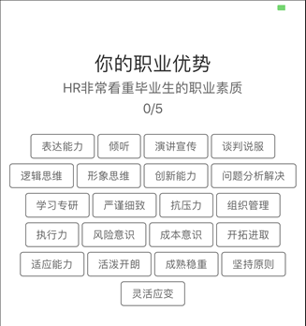

根据你所学专业，参考历届本专业毕业生从事职业，选择你的职业方向，选定之后，点击进入下一步。
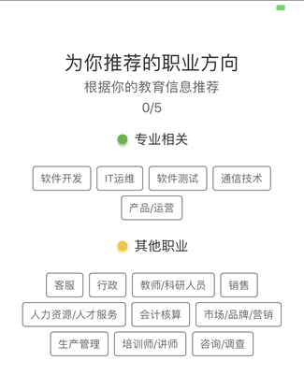

选择你的职业技能，为你的简历加分，让你的职位更匹配，选定之后，点击进入下一步。

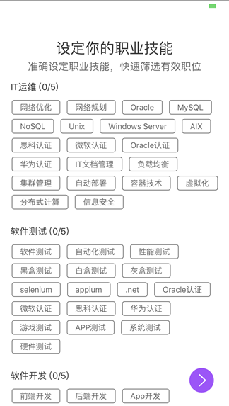

03打造完善针对性强的好简历，为自己赢得更多面试机会
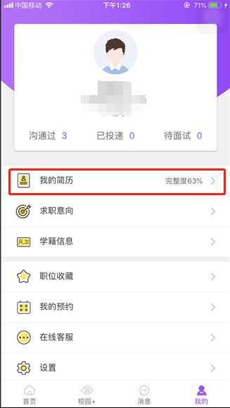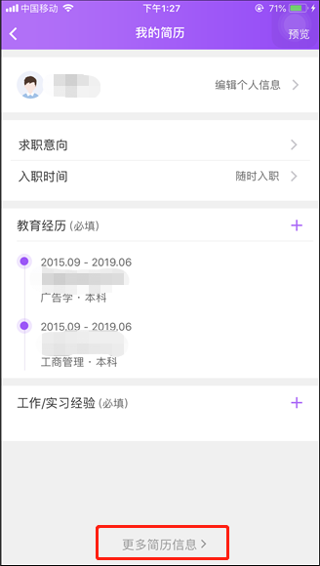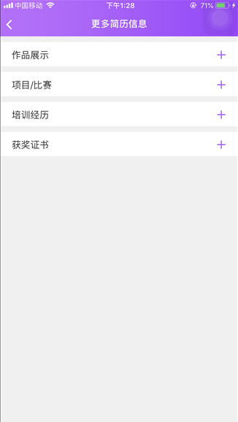
简历做的优秀能够让自己在众多求职者中脱颖而出，才更容易获得面试的机会，一起了解下优秀简历的必备内容吧：
「必备一」个人头像：尽量采用标准证件照作为头像，快速吸引面试官的关注；
「必备二」联系方式：手机号、微信号、邮箱填写全，方便用人单位及时联系到你；
「必备三」入职时间：可优先选择随时入职，更有助于最终用人单位的录用及签约；
「必备四」工作/实习经验：填写与求职岗位相关的工作/实习经验，更有助于简历脱颖而出；
「必备五」作品展示：如果有成型的专业作品，尽可能挑选最好的上传，作品不在多，在精；
「必备六」项目/比赛：在学校有担任任何职务或参与任何比赛活动，都可以补充上面，方便企业HR发现你的闪光点；
「必备七」培训经历：填写在学校或实习工作期间参加过的专项培训，让企业HR看到你快速上手的能力；
「必备八」获奖证书：提前了解岗位必备的证书，如有考取可以上传，如果没有可选择相关证书（比如校级比赛证书等）作证明。
Tips：同时简历的完整度以及与岗位匹配度越高，越有机会优先推荐给企业，更容易获得HR的青睐奥。

04每天刷刷职位，快人一步与企业HR沟通面试
在「首页」刷到意向职位，直接与企业HR在线沟通，发简历，如果符合企业岗位要求，可直接确定面试时间，并接收面试邀请。
每天登录工作啦，系统将自动推荐活跃毕业生给企业，越活跃越容易得到HR的主动问询；
每天登录工作啦，及时回应企业HR的简历投递及面试邀请，不漏掉任何一次工作好机会。
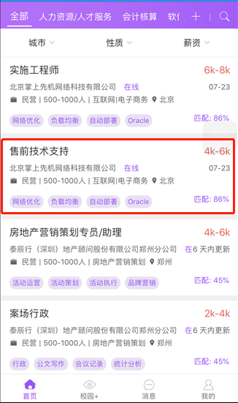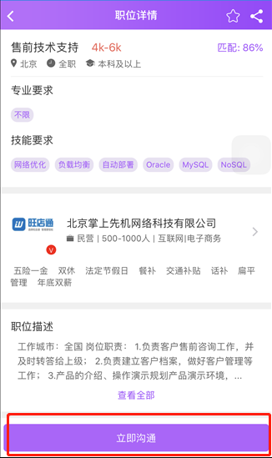
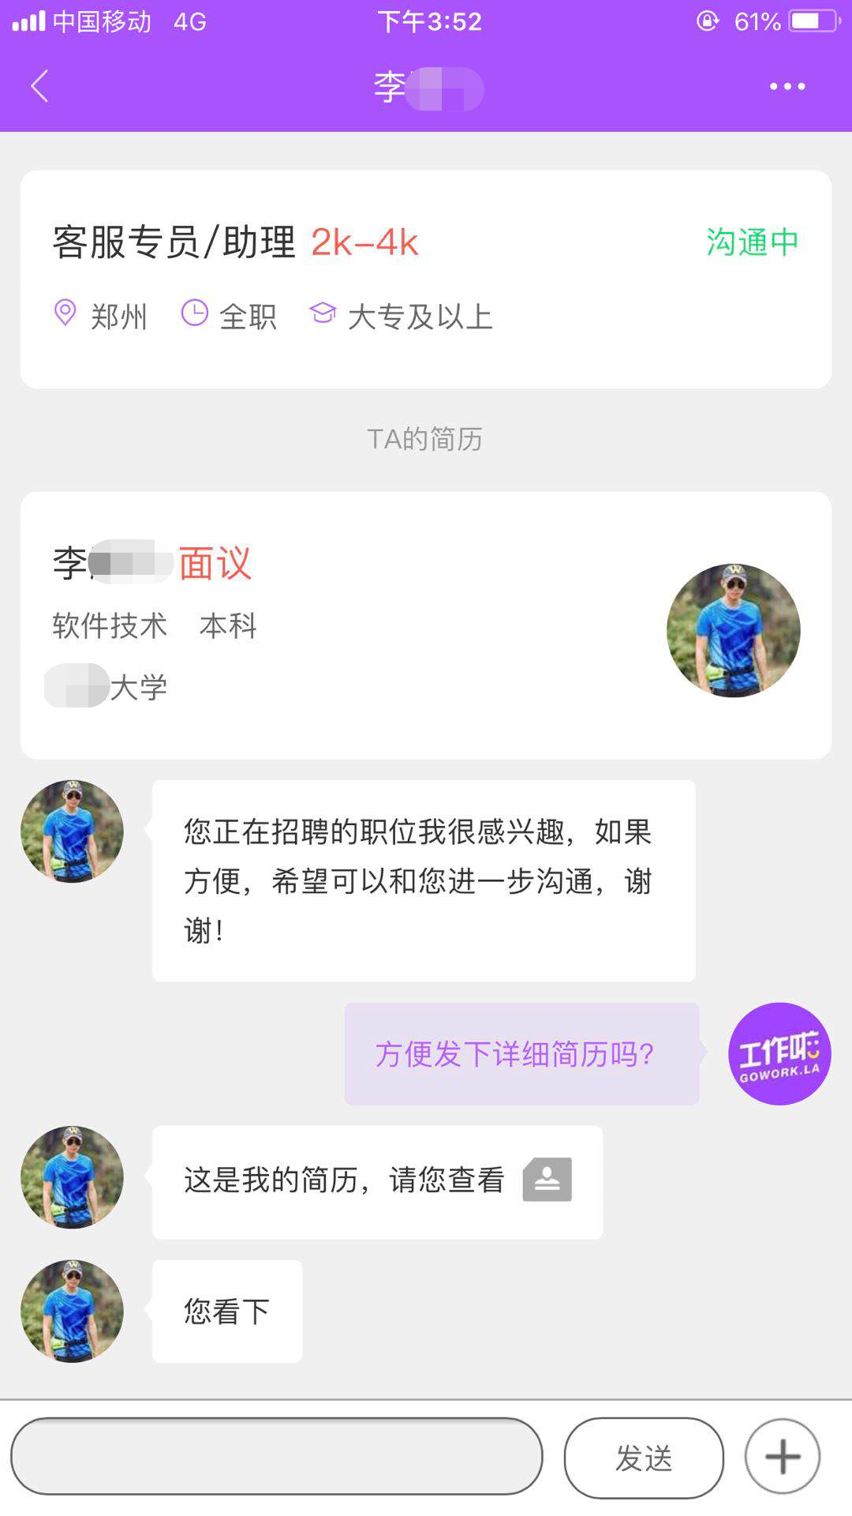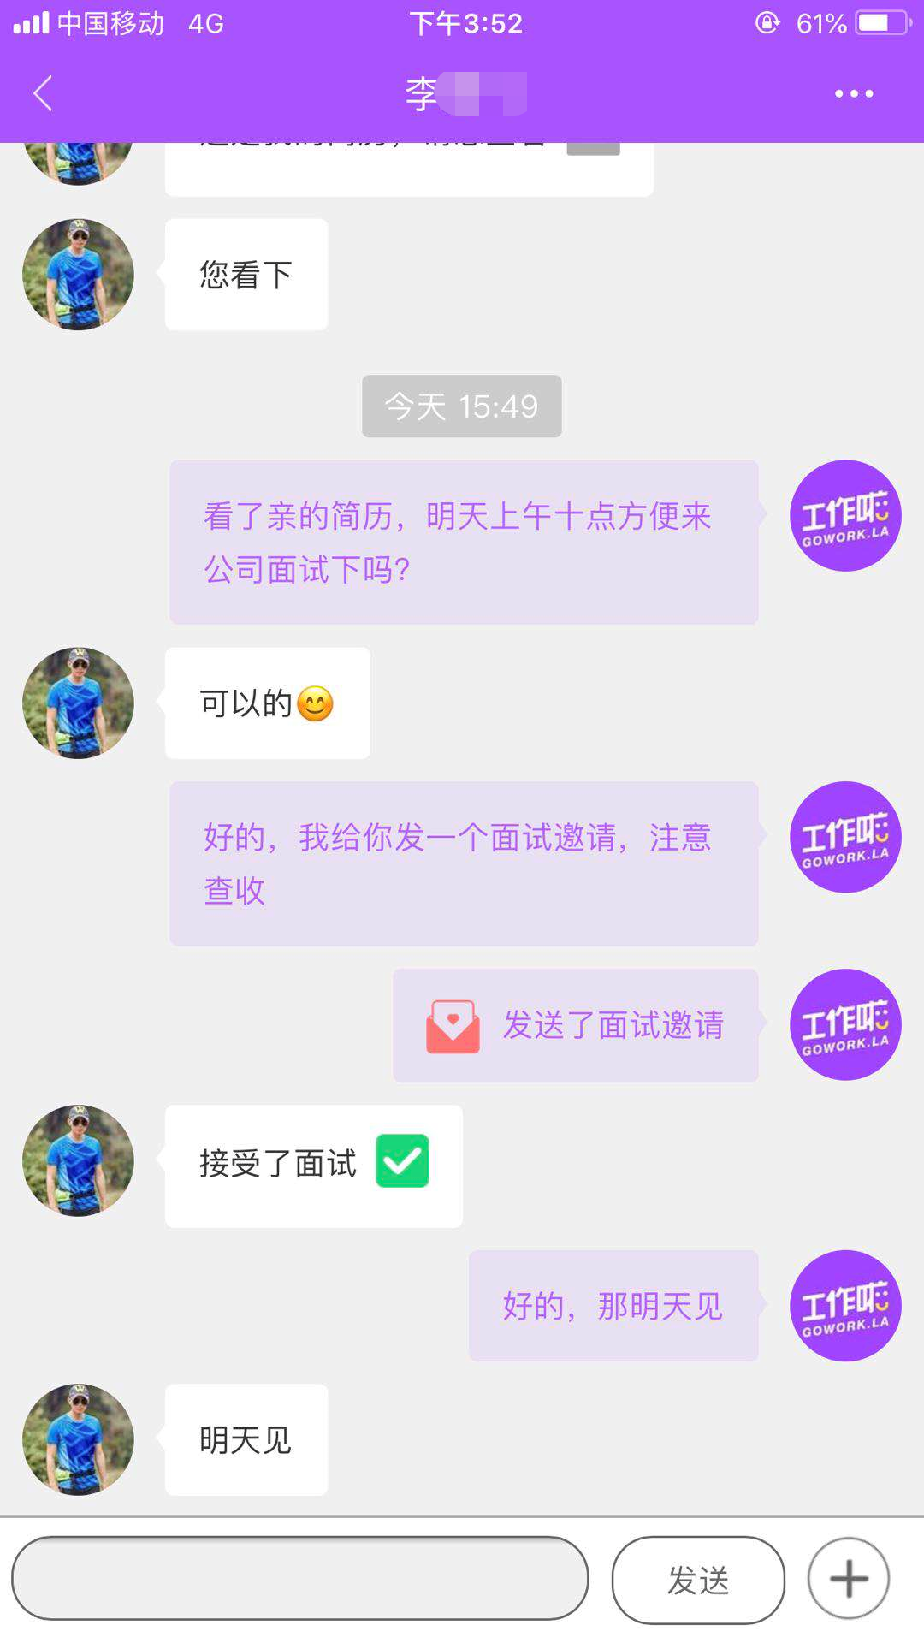
温馨提示：
- 为保证能够找到最适合自己的工作机会，务必及时回复企业HR的问询；
- 当收到企业HR的面试邀请时，请及时确认能否按时赴约，好工作不等人；
- 每一次面试，都是对你的一次历练，你将从中获得成长，接受面试邀请后请准时赴约，若因故不能前往，务必提前与企业HR 说明情况，切勿因为错别一次面试，而错过最好的工作机会。

05手机预约宣讲会，提前掌握企业一手资料，针对性参加宣讲会
在“校园+”，进入我校就业信息中心，点击宣讲会，选择意向企业，点击可“预约提醒”，名企专场宣讲会不错过。预约成功后，企业HR将首先关注预约学生的简历，有机会在会前直接与学生沟通，快人一步确定面试意向。
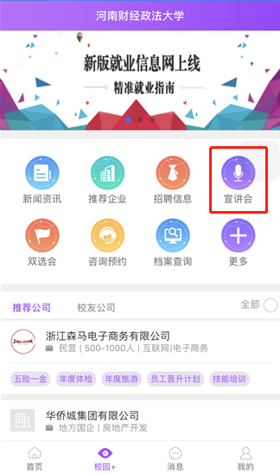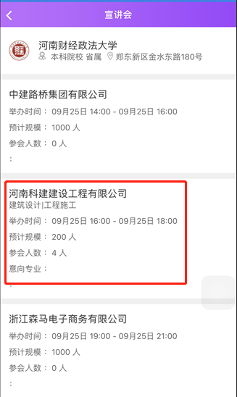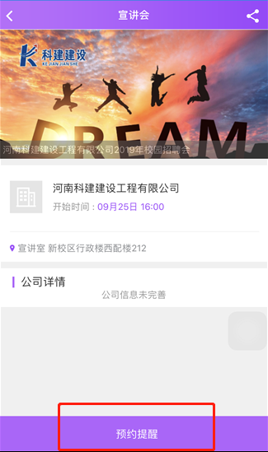

06手机预约双选会，更多更好工作机会尽在你的掌控之中
在“校园+”，进入我校就业信息中心，点击双选会，选择你可以参与的大型校园招聘会，点击可“预约提醒”，各种名企高薪精准工作机会等你来投。预约成功后，企业HR将首先关注参会学生的简历，对符合要求的学生会直接沟通，快人一步确定面试意向。
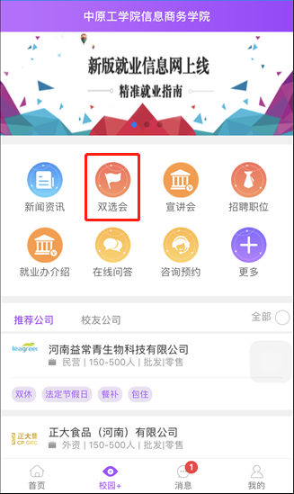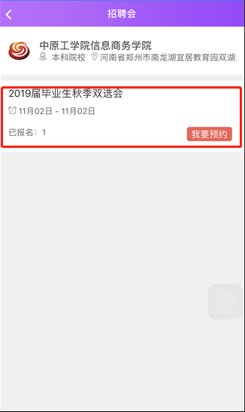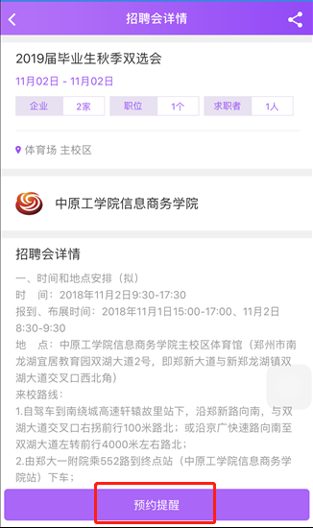

07手机预约就业咨询，让求职不再是一个人的战斗
在「校园+」，进入我校就业信息中心，点击咨询预约，就可以预约就业指导中心老师面对面交流职业规划、行业选择等就业相关的问题。
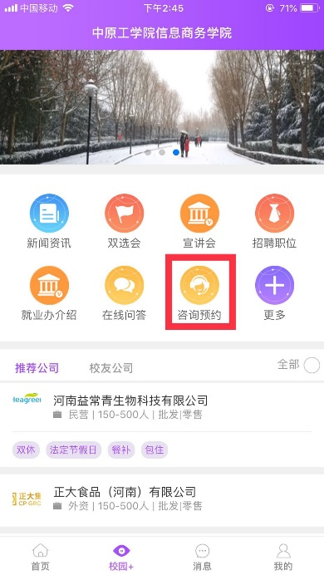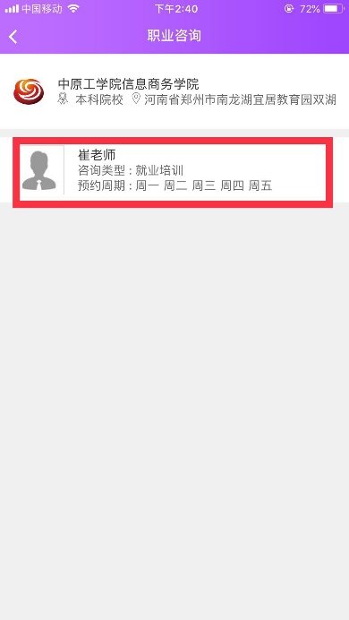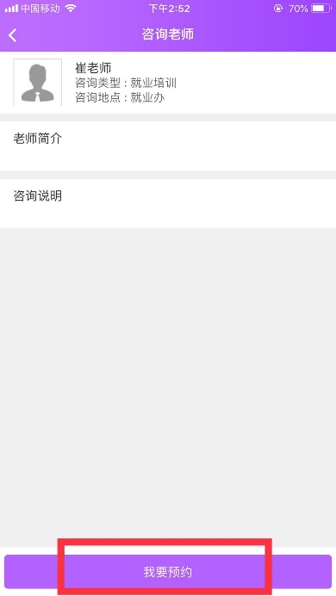

在校园+，还有招聘职位、在线问答、最新等创新功能等你来发现，你所有就业有关的问题都可以在「校园+」找到答案。

08现在从玩转「工作啦」开始吧
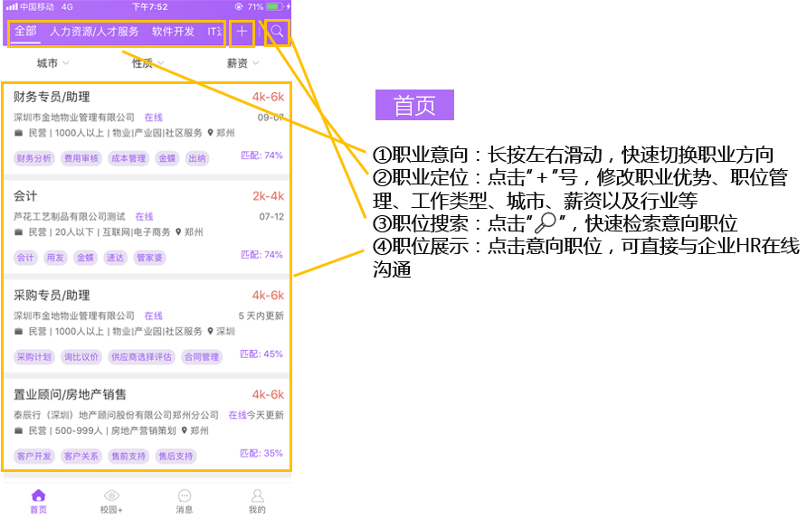
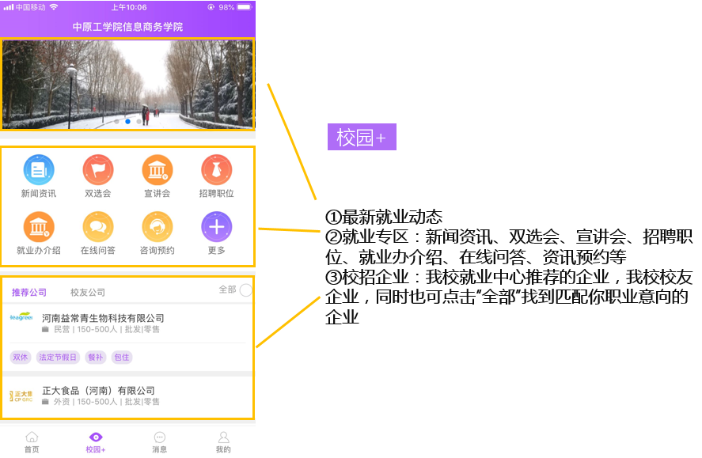

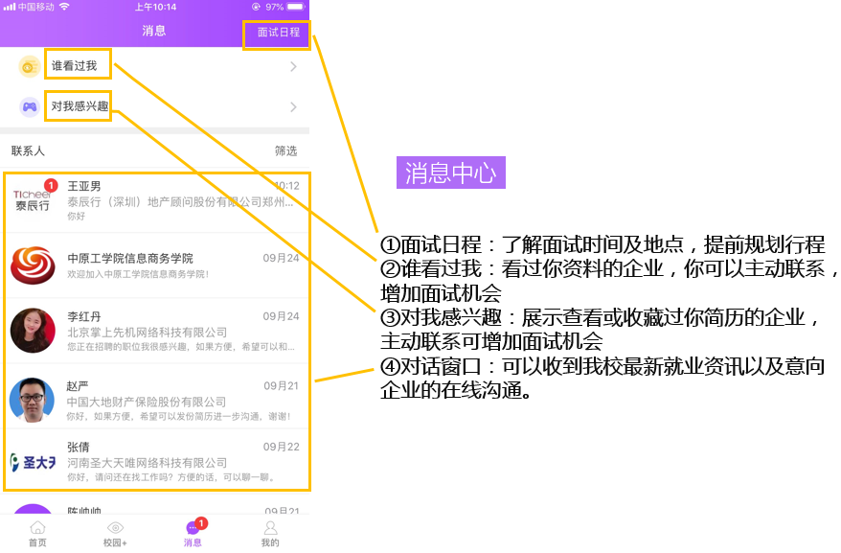

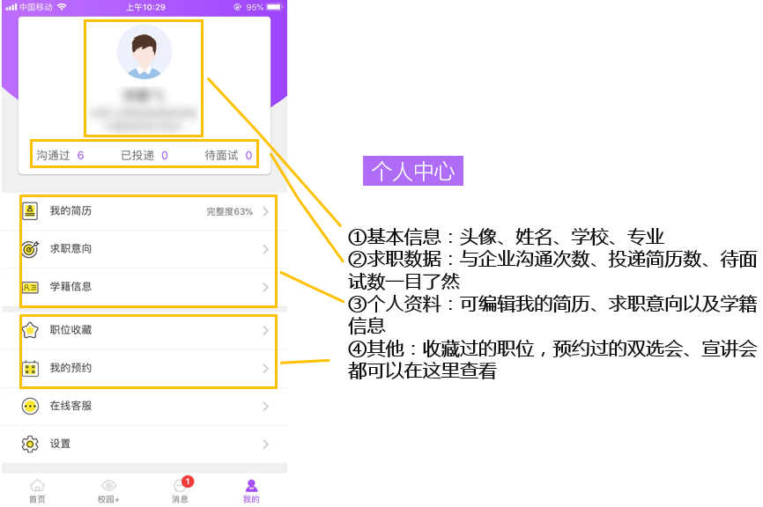

09平台使用如遇到问题，直接在线联系「小秘书」
点击「消息」找到你的小秘书，在线咨询APP使用过程中任何的问题。
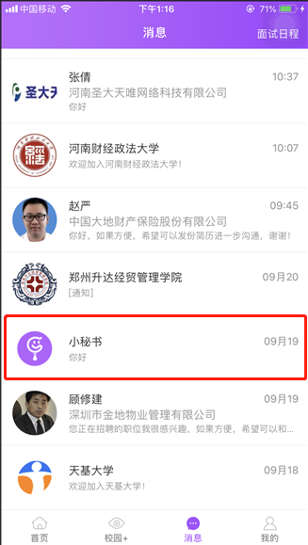
就业指导咨询电话：此处须填写就业中心电话
平台问题咨询电话：0371-60277812

【结束语】
关于我校毕业生专属求职APP「工作啦」，还有很多亮点功能，等待你的探索。
每天打开「工作啦」，多刷职位，多投简历，多和企业HR沟通，你将获得更多更好的工作机会。
美好的人生，从找对第一份好工作开始；
精准匹配你的第一份好工作，每天从「工作啦」开始。

